最先端・次世代研究開発支援プログラム
（日本学術振興会）

The Funding Program for
Next Generation World-Leading Researchers
（NEXT Program）, JSPS

レアメタルの
環境調和型リサイクル技術の
開発プロジェクト

Research Project for
Development of Environmentally Sound
Recycling Technology of Rare Metals
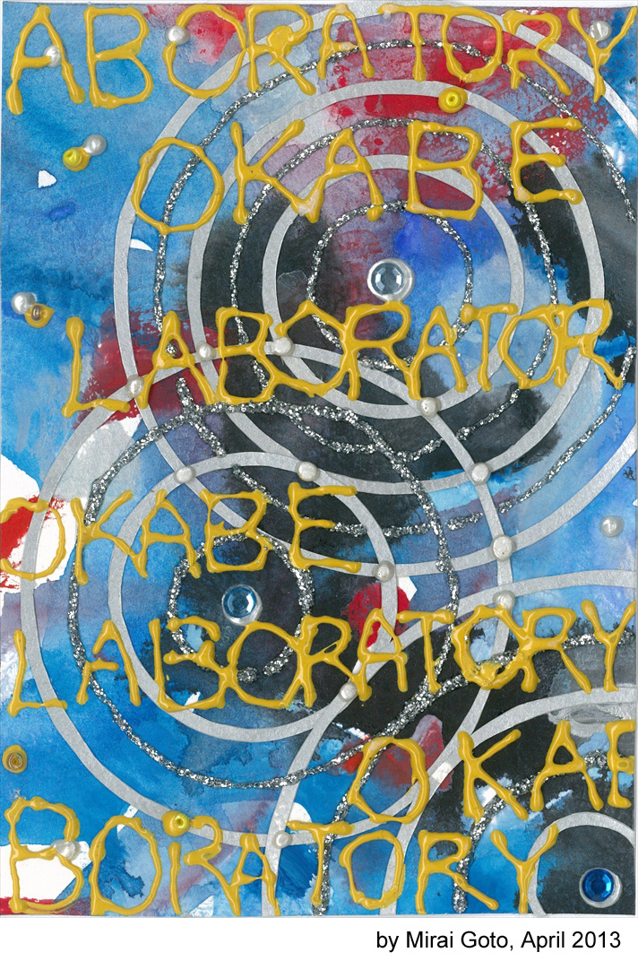

岡部徹研究室は、平成23年(2011年) 2月に独立行政法人日本学術振興会(JSPS)の「最先端・次世代研究開発支援プログラム」のグリーン・イノベーション分野の研究プロジェクトに採択され、環境調和型のレアメタルの新リサイクル技術の開発に関する研究を行っています。希少金属資源の循環利用、有効活用を基軸とする材料科学・プロセス工学の発展を目指し、当該分野の若手人材の育成を行うと同時に、世界をリードするレアメタル研究の国際的な最先端研究拠点の構築を目指しています。

東京大学 生産技術研究所 岡部徹研究室 最先端・次世代研究開発プログラム
URL: http://www.okabe.iis.u-tokyo.ac.jp/next_program/index_j.html
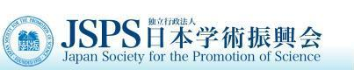
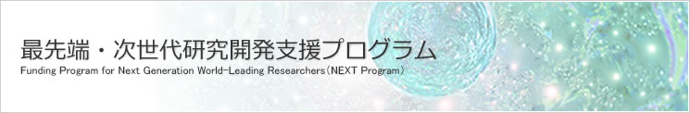
プログラム概要：
１．目的
本プログラムは、将来、世界をリードすることが期待される潜在的可能性を持った研究者に対する研究支援制度であり、「新成長戦略（基本方針）」（2009年12月30日閣議決定）において掲げられた政策的・社会的意義が特に高い先端的研究開発を支援することにより、中長期的な我が国の科学・技術の発展を図るとともに、我が国の持続的な成長と政策的・社会的課題の解決に貢献することを目的とします。
２．特徴
（１）目的達成のためには、将来の活躍が期待される若手研究者、女性研究者又は地域の研究機関等で活動する研究者の潜在的な人材力の発揮が不可欠であることから、
① 自己の責任において主体的に研究を進めることが可能な若手研究者又は女性研究者を対象
② 支援の対象となる研究者・研究課題の決定にあたっては、研究者の性別並びに研究者及び研究内容の地域性を考慮
（２）我が国の持つ強みを生かした持続的な成長を図るため、
① グリーン・イノベーション又はライフ・イノベーションを推進
② 新たな科学・技術を創造する基礎研究から出口を見据えた研究開発まで、人文・社会科学的側面からの取組を含め、挑戦的な研究課題を幅広く対象
（３）助成金は研究期間中、翌年度への繰越ができるなど多年度にわたり柔軟に使用することが可能
３．応募要件
（１）研究者
①所属研究機関
１）応募時に、我が国の研究機関に所属する研究者、もしくは
２）海外在住の研究者で、助成金の交付申請時までに我が国の研究機関に所属する予定の者
②年齢・性別
１）平成22年4月1日時点で、満45歳以下の者（ただし、医学系の博士課程修了者、臨床研修終了者又は育児休暇取得者については、年齢制限を緩和）、もしくは
２）女性研究者（年齢は問わない）
③その他
助成金の交付申請時までに所属機関において自己の責任で主体的に研究を進める立場にあること
（２）研究課題
①グリーン・イノベーション又はライフ・イノベーションの推進に幅広く寄与する課題
②新たな科学・技術を創造する基礎研究から出口を見据えた研究開発までを対象
③人文・社会科学的側面からの取組を含め、世界的・国民的な課題の解決に貢献する挑戦的な取組
４．研究期間
4年以内（平成22年度～平成25年度）
５．助成金額
研究期間に応じ、年度数×5千万円、総額2億円を上限（間接経費（直接経費の30％）を含む。）
６．採択件数
３２９件
（応募総数：５,６１８件）
採択率５.９％

独立行政法人日本学術振興会 最先端・次世代研究開発プログラム
URL： http://www.jsps.go.jp/j-jisedai/index.html
東京大学 生産技術研究所 岡部研究室で行う研究プロジェクトのスコープ：

１． 省エネ社会、ひいては、高度循環型社会に不可欠なレアメタルのリサイクル技術の開発
２． 国内の都市鉱山にストックされたレアメタル廃棄物のリサイクルと有効利用
３． 革新的なリサイクル技術による資源循環立国への挑戦 ～レアメタルの長期循環利用～
４． 省資源・省エネルギーを目指した高度循環型社会のためのレアメタルの資源確保戦略
５． レアメタル材料科学の再構築による資源循環・省エネルギーの最適化
６． レアメタルおよび環境技術に関する世界最高水準の研究者・技術者の育成

研究プロジェクトの紹介（一例）：

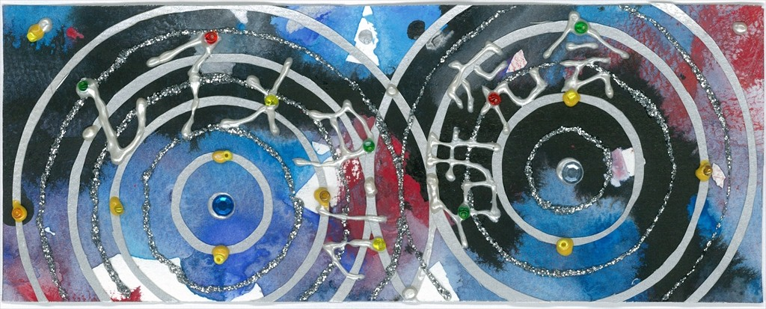

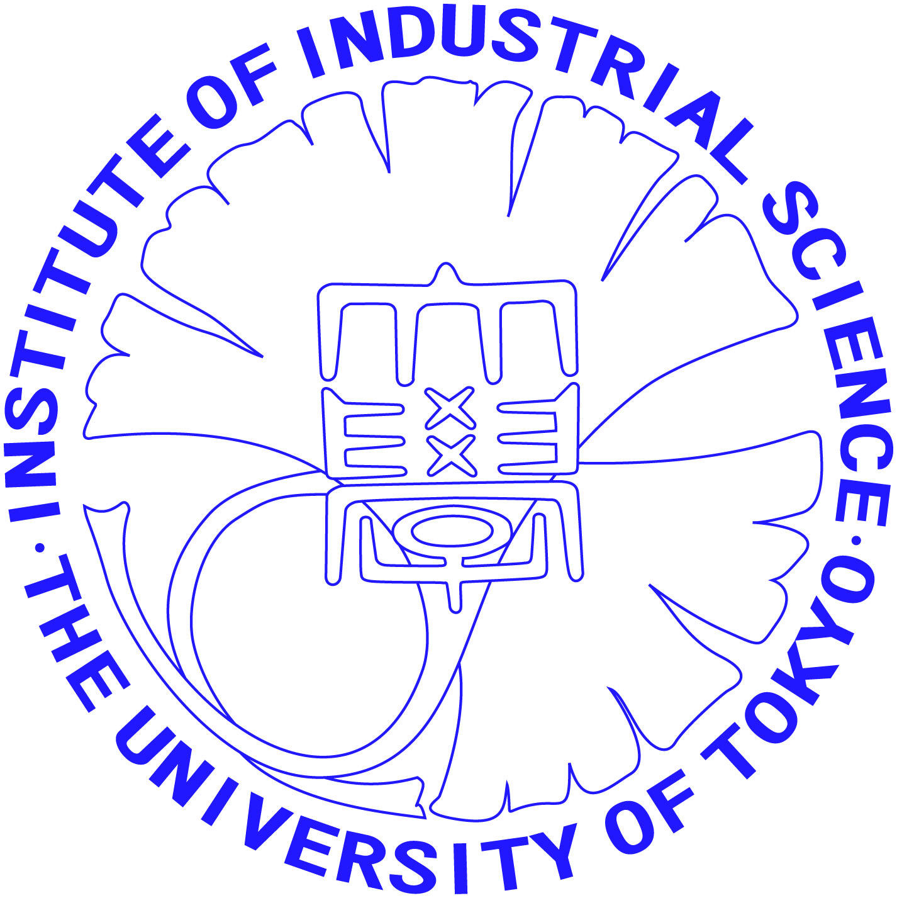
本プロジェクトの一環として開催する研究会：
主 催： レアメタル研究会
主 宰 者： 東京大学 生産技術研究所 岡部 徹 教授
共 催： レアメタルの環境調和型リサイクル技術の開発研究会
(最先端・次世代研究開発支援プログラム)
協 力： (財)生産技術研究奨励会
開催会場： 東京大学 生産技術研究所 An棟2Fコンベンションホール（東京都目黒区駒場4-6-1）、他
U R L： http://www.okabe.iis.u-tokyo.ac.jp/japanese/rc40_j.html
本プロジェクトの開始からこれまでに第45回～第55回レアメタル研究会が東京大学生産技術研究所にて、第6回～第8回リアクティブメタルワークショップ(RMW)がカリフォルニア工科大学(Caltech)およびマサチューセッツ工科大学(MIT)にて開催されました。

今後の開催予定：
レアメタル研究会(第56回～第60回)
・第56回レアメタル研究会 日時：2013年 7 月12日(金) 午後 3 時より （平成25年度 第1回）
・第57回レアメタル研究会 日時：2013年 9 月20日(金) 午後 3 時より
・第58回レアメタル研究会 日時：2013年 11 月29日(金) 午後 3 時より
・第59回レアメタル研究会 日時：2014年 1 月10日(金) 午前10 時より ★貴金属特別シンポ★
・第60回レアメタル研究会 日時：2014年 3 月20日(木) 午後 3 時より
リアクティブメタルワークショップ(米国版レアメタル研究会)
・The 9th Workshop on Reactive Metal Processing (RMW9) (米国版レアメタル研究会)
日時 ：2014年2月21日(金),22日(土)
TMS2014 @ San Diego, California (2014年2月16日(日)～2月20日(木))の後
場所 ：Caltech, Pasadena, USA
URL ：http://www.okabe.iis.u-tokyo.ac.jp/core-to-core/rmw/index.html
